**ТЕХНІКА БІГУ НА КОРОТКІ ДИСТАНЦІЇ**

**(СПРИНТЕРСЬКОГО БІГУ), «НИЗЬКИЙ СТАРТ»**

**Біг на короткі дистанції** (спринт) - умовно поділяється на чотири фази: *старт, стартовий розбіг, біг по дистанції, фінішування.*

**Короткі дистанції** – це біг до 400м.

Перед виконанням спринтерського бігу в розминку обов’язково включаючи виконання спеціальних бігових вправ.

Найбільш важкими елементами спринтерського бігу є старт і перші кроки стартового прискорення. Саме вони вимагають від бігуна високою швидкості, сили, координації.

**Спринтерський біг має свої особливості**:

1. Біг починається з низького старту.

2. Відразу після старту повинні розвивати максимальну швидкість і підтримувати її до фінішу.

**Як правильно виконувати низький старт**

***Низький старт***  
По команді: «На **старт**», бігун підходить до лінії **старту**, присідає і ставить праву ногу на відстані півступні від лінії **старту**, ліву ногу ставить по коліно на рівні п'яти правої ноги, руки ставляться на стартову лінію, опираючись на великий і вказівні пальці, руки напружені, розставлені на ширені плечей.

**Низький старт зі стартових колодок**

Виконується з стартових колодок так і без колодок. За командою «На старт!» учень підходить до стартових колодок. Розстановка стартових колодок зазвичай така: передня колодка розташована на відстані 1-1.5 стопи від лінії старту, задня - 1,5 стопи від передньої, відстань між колодками15-20 см, кут нахилу 45 градусів на передній і 60 на задній. За командою «Увага!» учень плавно випрямляє ноги й частину тіла передає на руки, таз розташований на рівні плечей, або трохи вище, руки прямі, голова опущена.

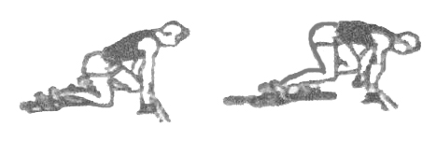

Обов'язково слід зафіксувати це положення,після чого через 1-3 секунди лунає команда «Руш!».

За цією командою учень спираючись обома ногами на колодки, енергійним рухом рук виштовхує тіло вперед, виносить махову ногу коліном вперед. Не піднімаючи високо стопи. Опорна, поштовхові нога , продовжуючи різко розгинатися, посилає тіло вперед. У цьому положенні тулуб ще зберігає горизонтальне положення. Усі рухи виконують з максимальною швидкістю.

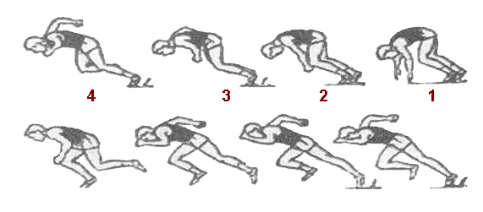

**Стартовий розбіг**

«Стартовий розбіг» - про бігання учнем початкової частинки дистанції, наприкінці якої він набирає швидкість, близьку до максимальної та приймає нормальне бігове положення. Техніка стартового розбігу характеризується значним нахилом тулуба вперед на початку розбігу й поступовим випрямленням під кінець; повним розпрямленням ноги в коліні під час відштовхування, енергійним винесенням стегна махової ноги вперед - угору; активними швидкими рухами зігнутих рук;  плавним переходом від стартового розбігу до бігу по дистанції.

**Біг по дистанції**

Після стартового розбігу швидкість зростає повільно; біг стає аналогічним бігу маховим кроком. При максимальній швидкості тулуб трохи нахилений вперед, причому нахил увесь час змінюється: під час відштовхування- зменшується,  у фазі польоту-збільшується. Для збереження набутої швидкості кожен учень має знайти оптимальне для себе співвідношення довжини й частоти кроків.

**Фінішування** - перетинання фінішної лінії на максимальній швидкості.

Це заключний елемент бігу. Найефективнішим способом фінішування є різний нахил грудьми вперед на останньому кроці чи нахил вперед із поворотом до фінішної лінії боком. Ці способи  фінішування  не можуть пришвидшити рух тіла бігуна вперед, однак наближують  момент перетинання тулубом фінішної лінії.

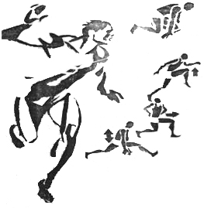

Наблизившись до фінішу, учень повинен слідкувати за збереженням довжини і частоти кроків, акцентуючи увагу на енергійних рухах рук. Лінію фінішу необхідно пробігати так, ніби до неї залишається ще 5-10 м. При  цьому не можна відкидати голову назад, піднімаючи руки, й різко зупинятись одразу після фінішування. Дихання повинно бути природним, ритмічним,глибоким.

**Хто першим стартував з низького старту?**

Пітер Снелл під час фінального забігу на 1500 м на Олімпіаді-1964

**Поради або правила виконання бігу на короткі дистанції:**

- Торкайся доріжки тільки носками ніг;

- Ступні ніг переміщуй майже по одній лінії;

- Біжи тільки по своїй доріжці;

- Робіть широкі і швидкі кроки;

- Руки рухай у напрямку бігу;

- Не стискай кулаки, не зціплюй зуби та не напружуй  рота;

- На фінішну стрічку набігай з максимальною частотою кроків;

- Останній крок супроводжуй різким нахилом тулуба вперед;

- Пам’ятай, перемога надається тому, чиї груди на фініші бути попереду.